Proyecto
Mejorando Nuestra Herencia

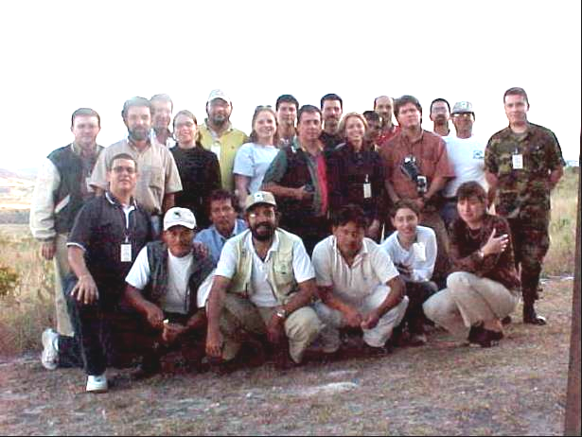

Informe taller
Parque Nacional Canaima, Venezuela
Kavanayén, 22 al 25 de febrero de 2002

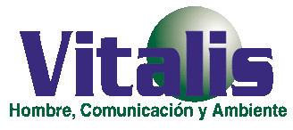
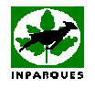
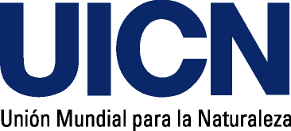
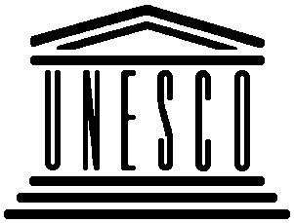
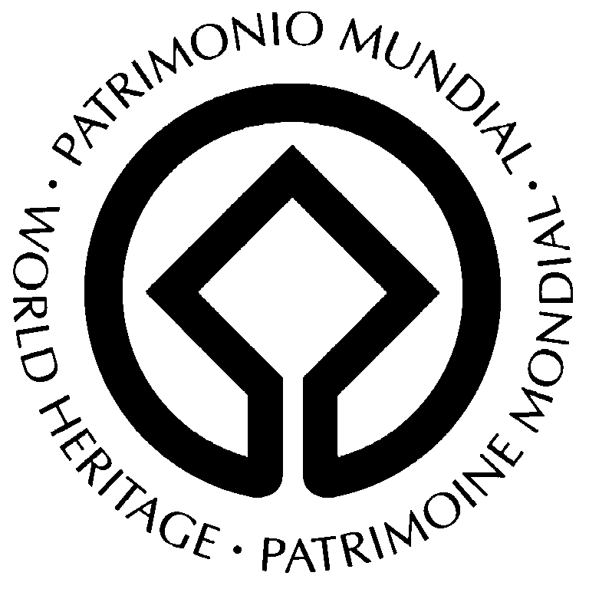

Con el apoyo de 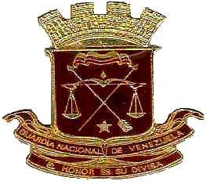 

Proyecto Mejorando Nuestra Herencia
Parque Nacional Canaima, Venezuela
Kavanayén
22-25 de febrero de 2002

- Antecedentes.

Durante el 2001 UNESCO, el Centro de Sitios de Patrimonio, la UICN y la Comisión Mundial de Áreas Protegidas de UICN (WCPA-UICN) iniciaron el proyecto “Mejorando Nuestra Herencia“. Dicho proyecto, con una duración de cuatro años, está financiado a través de la Fundación de Naciones Unidas y el mismo busca como propósito principal, trabajar a nivel de campo en 10 Sitios de Patrimonio a nivel global con la idea de mejorar la efectividad de manejo, el monitoreo y los reportes del estado de cada sitio al Centro de Sitios de Patrimonio, utilizando para esto un prototipo de herramienta de efectividad de manejo.
Para el caso de Latinoamérica y el Caribe los tres Sitios de Patrimonio escogidos son: Río Plátano (Honduras), Canaima (Venezuela) y Sangay (Ecuador). Posteriormente se espera que con apoyo del GEF se incorporen dos sitios más, la Barrera Arrecifal de Belice e Isla del Coco en Costa Rica. En este sentido, el proyecto para trabajar a nivel de campo se inició con una capacitación a los actores relacionados con el manejo del sitio.
El presente documento constituye un resumen de las principales actividades realizadas en Kavanayén, comunidad Pemón ubicada dentro del Parque Nacional Canaima, los días 22 a 25 de febrero del 2002.

- Objetivos del Taller:

- Comprensión del proyecto
  - Introducir el proyecto a los principales actores del Parque Nacional Canaima (PNC).
  - Explicar brevemente el marco de referencia del WCPA y el rol de UICN-Mesoamérica.
  - Explicar el proceso del proyecto
  - Presentar las finanzas del proyecto y su rol como fondo semilla

- Implementación del proyecto
  - Practicar la aplicación del marco de referencia en el contexto local
  - Definir el rol del equipo local en implementar el proyecto
  - Iniciar la planificación de la implementación del primer año del proyecto

III Descripción de actividades durante el taller.

El trabajo del taller consistió en una serie de sesiones con presentaciones magistrales y grupos de trabajo. Las disertaciones estuvieron a cargo de Alberto Salas, Coordinador del Programa de Bosques y Áreas Protegidas de la UICN Mesoamérica y José Courrau, miembro de la WCPA, e incluyeron la presentación de los alcances del proyecto, la descripción de los roles de las instituciones participantes, una presentación del estado del sitio a cargo Jorge Rangel, Director de la Región Bolívar de INPARQUES.

Para la realización del taller se contó con los siguientes documentos de trabajo:
- Evaluación de la Efectividad. Resumen para los directores de parques y formuladores de la política de áreas protegidas. Hockings, M., S. Stolton y N. Dudley (2002)
- Mejorando Nuestra Herencia: Caja de Herramientas – Volumen I. Manual de Capacitación para el desarrollo de sistemas de monitoreo, evaluación y generación de informes sobre la efectividad de manejo en los sitios de Patrimonio Mundial. Hockings, M., S. Stolton, N. Dudley y J. Parrish (2002)
- Mejorando Nuestra Herencia: Caja de Ejercicios para diseñar sistemas de monitoreo, evaluación y generación de informes sobre la efectividad de manejo en los sitios de Patrimonio Mundial. Hockings, M., S. Stolton, N. Dudley y J. Parrish (2002)
- Fotocopia de todas las presentaciones orales realizadas por A. Salas y J. Courrau.

Cada módulo de trabajo incluyó el trabajo de grupos para aplicar con ejercicios hipotéticos relacionados con el PNC la validez de los mecanismos propuestos y la aplicación de los diferentes instrumentos de la herramienta de efectividad de manejo. Luego del trabajo, cada grupo hacía una presentación en plenaria, con la idea de evaluar la asimilación de las mismas por parte de los participantes.

La última sesión del taller, consistió en una discusión de grupos y plenaria para proponer las líneas de trabajo futuro para la implementación del proyecto en el PNC.

Como objetivo general del proyecto se estableció promover una forma de manejo eficiente y adaptativo del Parque Nacional Canaima como “Sitio de Patrimonio Mundial Natural” a través de la incorporación de herramientas de evaluación y monitoreo del manejo que permita mejorar el desempeño en la gestión del área.

Como principios de trabajo se señalaron:

- Visión intercultural y altamente participativa de los principales actores
- Coordinación interinstitucional y sinérgica con ánimo proactivo y propositivo.
- Enfoque profesional y responsable
- Proceso continuo, progresivo y permanente
- Con sentido de pertenencia y sin protagonismos
- Dirigido a la conservación de los valores biológicos, físicos, paisajísticos y culturales del sitio de patrimonio mundial.

Con miras a orientar el desarrollo del trabajo en el PNC, se estableció un equipo de trabajo, que debería estar conformado - al menos - por las siguientes instituciones:

INPARQUES
Guardia Nacional
Gobernación del Estado Bolívar
CVG
EDELCA
Representante de las Comunidades Indígenas
EcoNatura-TNC
VITALIS
CEDIG
FUDENA
Alcaldía Gran Sabana
Ministerio del Ambiente y de los Recursos Naturales
Ejército de Venezuela
UNEG

El Proyecto será coordinado por Jorge Rangel (INPARQUES), con el apoyo técnico y administrativo de Mildred Real (VITALIS).

Se contará con el acompañamiento metodológico de José Courrau y Alberto Salas (WCPA), consistente en 7 días de trabajo, para afinar los detalles de la metodología en el seno del Comité Operativo y aclarar cualquier duda del proceso en su etapa inicial.

Los asistentes a este encuentro acordaron:

Los miembros del comité operativo y grupo de trabajo deben estar familiarizados con los objetivos del proyecto y deben tener la disponibilidad para participar y comprometerse en el resto del proceso (al menos a nivel de cada etapa general)

Resulta imprescindible centralizar la captación, análisis y sistematización de la información, para evitar la duplicación de esfuerzos y canalizar los requerimientos y aportes de los diferentes actores.

Se debe mantener informado al resto de los actores sobre los avances del proyecto y sus necesidades de información e intervención.

Se solicitará a la Presidencia de INPARQUES formalizar la invitación a cada una de las organizaciones miembros del equipo de trabajo, así como la designación de un profesional que participará activamente en el proyecto.

Entre los indicadores de éxito del primer año del proyecto, comprendido entre marzo y junio del presente año, figuran:

- Reconocimiento de las amenazas y oportunidades.
- Prioridades y plan de trabajo para los próximos tres años del proyecto consensuado.
- Desarrollo de un trabajo interinstitucional articulado
- Manejo participativo, corresponsable y eficiente del sitio
- Objetos focales sujetos a evaluación y monitoreo reconocidos por todos los actores

